RENCANA PENGUJIAN
PENERIMAAN PENGGUNA
APLIKASI XXXX [NAMA PROYEK]

DIBUAT OLEH :
[NRK/NAMA]
Tanggal : [dd/mm/yy]



[NAMA PERANGKAT DAERAH]
PEMERINTAH PROVINSI DKI JAKARTA
[BLN-THN]

SEJARAH REVISI DOKUMEN

Tanggal | Versi | Penulis | Deskripsi Perubahan
 |  | [Nama]

LEMBAR PENGESAHAN

DOKUMEN RENCANA PENGUJIAN APLIKASI XXXX
PEMBANGUNAN SISTEM XXXX
(Judul Laporan Dalam Bahasa Indonesia Singkat dan Spesifik, Tetapi Cukup Jelas Memberi Gambaran Mengenai Keseluruhan Isi Laporan)

[NAMA LENGKAP]
[NIP]

Jakarta, dd-mm-yyyy

Menyetujui
[Pejabat Terkait]

[Nama Pejabat Terkait]
NIP: [NIP Pejabat terkait]

I. Pendahuluan
User Acceptance Testing (UAT) merupakan proses verifikasi bahwa solusi yang dibuat dalam sistem sudah sesuai untuk pengguna. Proses ini sama seperti proses pengujian sistem, namun dilaksanakan langsung oleh pengguna sistem.
Penyusunan rencana pengujian UAT dilakukan untuk setiap fitur utama sistem, dan memperhatikan aspek kinerja sistem, kesesuaian data, dan kesesuaian input/output.

1.1.Ruang Lingkup Pengujian
[Ruang lingkup pengujian dibuat berdasarkan struktur menu dan relevansinya dengan modul-modul yang ada pada sistem yang akan diuji]

[Contoh]:
Struktur menu untuk Aplikasi Asset:
Login
Pencatatan Asset
Penambahan Asset Baru
Modifikasi data asset
Laporan Master Data asset
Pengelolaan Asset Bergerak
Pengelolaan Asset SKPD
Pengelolaan Asset
Mutasi Asset
Penelurusan Mutasi Asset
Laporan Mutasi Asset

I.2. Metode Pengujian
CONTOH – Aplikasi yang dikembangkan di lingkungan Dinas XXX akan diuji dengan menggunakan metode Blackbox testing. Blackbox testing adalah pengujian yang bertujuan untuk memeriksa kesesuaian spesifikasi dan fungsionalitas sistem dengan cara mendemonstrasikan setiap fungsi secara menyeluruh.

II. Spesifikasi Proses dan Teknik Pengujian
Pada pengujian user acceptance test, diutamakan pengujian dilakukan berdasarkan identifikasi kebutuhan, spesifikasi sistem. Pengujian dimulai dengan meninjau kembali fungsionalitas sistem yang dapat ditampilkan melalui diagram usecase seperti pada gambar berikut:
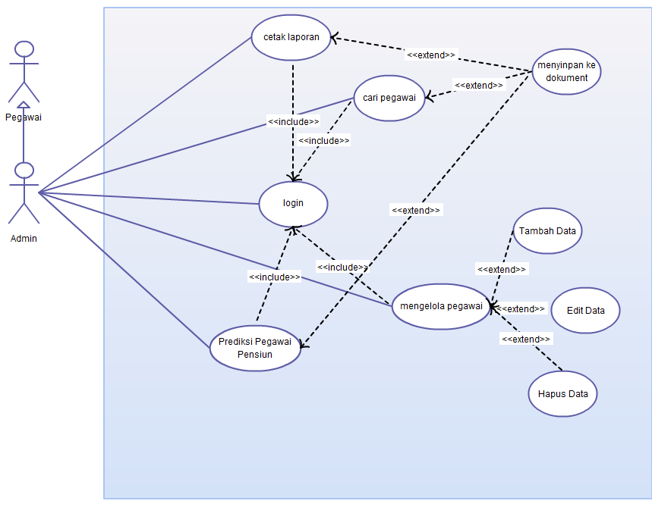
Berdasarkan diagram usecase di atas, kemudian dapat disusun table spesifikasi sistem beserta keterangan pengujian yang akan dilakukan seperti pada table berikut:
[Contoh -- ]
No_fungsi | Fungsi | Deskripsi | Keterangan Pengujian
F01 | Cari Pegawai | Mencari data pegawai dengan berbagai kriteria pencarian | melakukan pencarian pegawai berdasarkan nama, nrk, dan field lain. dilakukan juga pencarian dengan huruf besar dan kecil
F02 | Kelola Data Pegawai | Mengelola data pegawai, termasuk pengisian data baru, modifikasi dan hapus data | menambah, mengedit, dan menghapus data pegawai. dilakukan juga tes validasi setiap fieldnya
F03 | Kelola Karir Pegawai | Mengisikan informasi dan penelusuran karir pegawai | menambah, mengedit, dan menghapus data karir. dilakukan juga tes validasi setiap fieldnya
… | …. | …..

[Dapat dilampirkan skenario pengujian untuk mempermudah pengguna dalam melakukan pengujian dan memastikan fitur-fitur utama diuji semua.]

III. Data Uji
[menjelaskan format data dan sumber data uji yang bisa digunakan]
Kode Uji | Fitur | Data uji | Format Data
UAT01 | Penambahan Data Pegawai | Data pokok pegawai | sesuai data pokok pegawai, dapat dilihat pada lampiranXX [format data-data uji dapat dilampirkan]
UAT03 | Entri Data Cuti | Data pengajuan cuti | sesuai print out surat pengajuan cuti
….

IV. Jadwal dan Pelaksana Pengujian
– CONTOH
Kode Uji | Tanggal Pelaksanaan | Durasi (jam/hari) | Pelaksana
UAT01  UAT02 | 10 Januari 2019 | 3jam | NRK/Nama Pelaksana
UAT03  UAT04 | 11 Januari 2019 | 2 jam | NRK/Nama Pelaksana

Skenario Pengujian oleh Pengguna (UAT)
No | Fungsionalitas | Use Case | Aktor | Menu
UAT-01 | 1. Entri Data Pegawai | 1.1 Cek Field Input , Cek Penambahan Data Pegawai | Operator SIMPEG | Beranda 🡪 login 🡪Menu Master 🡪 Entri Data Pegawai
 | Deskripsi : Operator SIMPEG melakukan input data pegawai pada menu entri data pegawai
 | KONDISI AWAL | TAHAP EKSEKUSI | HASIL YANG DIHARAPKAN | STATUS
 |  |  |  | TABEL DATA | HASIL PENGUJIAN
 | - Field Gelar Depan diisi maksimal 10 karakter | Gunakan mouse atau tekan tombol “tab” untuk berpindah field | Kursor berpindah ke field berikutnya
 | - Field Nama Sesuai Identitas diisi maksimal 150 karakter | idem | idem
 | - Field Gelar Belakang diisi maksimal 20 karakter | idem | idem
 | - Field Nama Lengkap Pegawai diisi maksimal 150 karakter | idem | idem
 | - Kode Golongan dipilih pada combo box | idem | idem
 | - Tipe Identitas dipilih pada combo box | idem | idem
 | - Field No.KTP/Paspor diisi maksimal 16 karakter | idem | Dan sistem akan mengecek No.KTP nasabah ke dalam database dan akan menampilkan notifikasi checklist jika nasabah tidak terdapat di dalam daftar blacklist dan notifikasi berwarna merah berupa “No. KTP Sudah Terdaftar” jika nasabah terdaftar sebelumnya
 | - Field Tanggal Kadaluarsa KTP/Paspor diisi maksimal 8 karakter | idem | idem
 | - Field No. NPWP diisi maksimal 15 karakter | idem | idem
 | - Field No. Handphone diisi maksimal 12 karakter | idem | idem
 | - Field No. Telepon diisi maksimal 12 karakter | idem | idem
 | - Field Alamat sesuai KTP dan domisili diisi maksimal 300 karakter | idem | idem
 | - Kota/Kabupaten dipilih pada combo box | idem | idem
 | - Kecamatan dipilih pada combo box | idem | idem
 | - Kelurahan dipilih pada combo box | idem | idem
 | - Kode Pos dipilih pada combo box | idem | idem
 | - Field Alamat Email diisi maksimal 150 karakter | idem | idem
 | - Selesai pengisian | Tekan tombol “SAVE” untuk menyimpan data | Sistem menampilkan pesan “Penambahan data berhasil” | Data ditambahkan pada table Pegawai
Catatan :

[tuliskan catatan-catatan berupa temuan error atau ketidaksesuaian atau masukan-masukan yang dianggap dapat memperbaiki proses dan kinerja sistem secara keseluruhan],
Contoh :
- Tombol “Save” tidak terlihat jelas, perlu dibuat lebih besar
- Format tanggal tidak ada opsi “mm/dd/yyyy”

